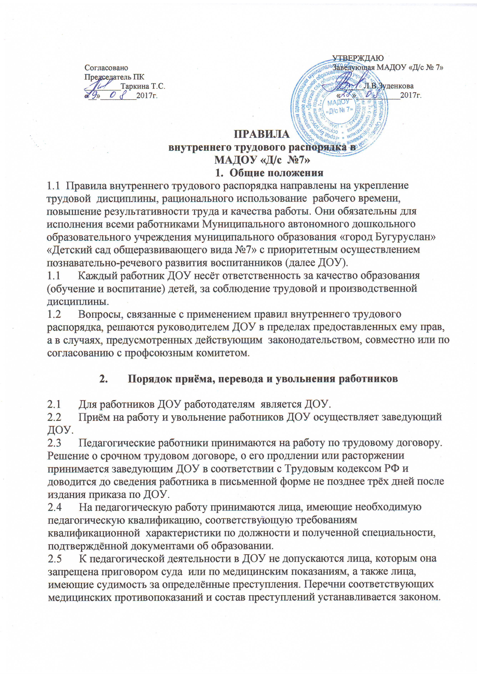

  - При приёме на работу (заключении трудового договора) работник обязан предоставить руководству следующие документы:
- медицинское заключение о состоянии здоровья;
- паспорт;
- трудовую книжку, за исключением случаев когда трудовой
договор заключается впервые или работник поступает на
работу на условиях совместительства;
- страховое свидетельство государственного пенсионного
страхования;
- документ о соответствующем образовании;
- ИНН.
2.7 Приём на работу оформляется приказом заведующего, изданного на основании заключённого трудового договора. Содержание приказа должно соответствовать условиям заключённого трудового договора.
2.8 Приказ работодателя о приёме на работу объявляется работнику под роспись в трёхдневный срок со дня подписания трудового договора. По требованию работника работодатель обязан выдать ему надлежаще заверенную копию, указанного приказа. В нём должны быть указаны наименование должности в соответствии с Единым тарификационным справочником работ и профессий рабочих, квалификационным справочником должностей служащих или штатным расписанием и условия оплаты труда.
2. 9 Перед допуском к работе вновь поступившего работника заведующий обязан ознакомить работника:
- с условиями труда, его должностной инструкцией,
условиями оплаты труда, разъяснить его права и
обязанности;
- с настоящими Правилами, проинструктировать его по
правилам техники безопасности, производственной
санитарией, пожарной безопасности и организации
охраны жизни и здоровья детей и зафиксировать
сведения о проведённом инструктаже в журнале
установленного образца.
2.10 На всех работников, проработавших свыше пяти дней, работодатель обязан вести трудовые книжки, если работа в этой организации является для него основной.
2.11 Прекращение трудового договора возможно только по основаниям, предусмотренными законодательством (ст. 73, 75, 78, 80, 81, 83, 84, 336 ТК РФ). Работники имеют право расторгнуть трудовой договор, письменно предупредив руководство ДОУ за две недели. Прекращение трудового договора оформляется приказом по ДОУ. Днём увольнения считается последний день работы.

- Основные обязанности работников
3.1. работать честно и добросовестно, строго выполнять учебный режим, распоряжения руководителя ДОУ, обязанности, возложенные на них Уставом ДОУ, Правилами внутреннего трудового распорядка, положениями и должностными инструкциями.
3.2. Соблюдать дисциплину труда – основу порядка в ДОУ, вовремя приходить на работу, соблюдать установленную продолжительность рабочего времени, максимально используя его для творческого и эффективного выполнения возложенных на них обязанностей, своевременно и точно исполнять распоряжения руководителя.
3.3. Всемерно стремиться к повышению качества выполняемой работы, не допускать упущений в ней, строго соблюдать исполнительскую дисциплину, постоянно проявлять творческую инициативу, направленную на достижение высоких результатов образовательной деятельности.
3.4. Соблюдать требования, техники безопасности и охраны труда, производственной санитарии, гигиены, противопожарной безопасности, предусмотренные соответствующими правилами и инструкциями.
3.5. Быть всегда внимательными к детям, вежливыми с их родителями и членами коллектива.
3.6. Систематически повышать свой теоретический, методический и культурный уровень, деловую квалификацию
3.7. Соблюдать правила общежития, быть примером достойного поведения.
3.8. Содержать свое рабочее место в чистоте и порядке, соблюдать установленный распорядок хранения материальных ценностей и документов.
3.9. Беречь и укреплять собственность ДОУ (оборудование , игрушки, инвентарь, учебные пособия и т.д.), экономно расходовать материалы, электроэнергию, воспитывать у детей бережное отношение к имуществу.
3.10. Проходить в установленные сроки периодические медицинские осмотры.
3.11. Нести полную ответственность за жизнь и здоровье детей во время проведения учебных и игровых занятий в группе, во время прогулок, экскурсий. Обо всех случаях травматизма детей немедленно сообщить руководству и родителям.
3.12. Приказом заведующего ДОУ в дополнение к основной деятельности на воспитателей может быть возложено выполнение обязанностей по заведованию учебно-опытными участниками на территории группы, а также выполнение других образовательных функций

- Основные обязанности руководителя
4.1. Обеспечивать соблюдение работниками ДОУ обязанностей, возложенных на них должностными инструкциями, уставом ДОУ и настоящими правилами.
4.2.Создавать условия для улучшения качества работы, поощрять лучших работников с учётом мнения трудового коллектива.
Способствовать созданию в трудовом коллективе деловой творческой обстановки, поддерживать и развивать инициативу и активность работников.
4.3. Способствовать созданию в трудовом коллективе деловой творческой обстановки, поддерживать и развивать инициативу и активность работников.
4.4. Обеспечивать участие работников в управлении ДОУ, в полной мере используя собрания трудового коллектива; своевременно рассматривать замечания и предложения работников по совершенствованию воспитательно-образовательного процесса.
4.5. Рационально организовывать труд работников ДОУ в соответствии с их специальностью и квалификацией, закреплять за каждым из них определенное место для деятельности, обеспечивать исправное состояние учебно-игрового оборудования, охрану здоровья и безопасные условия труда.
4.6. Обеспечивать систематическое повышение профессиональной квалификации работников ДОУ, организовывать и проводить аттестацию педагогических работников, создавать необходимые условия для совмещения работы с обучением в учебных заведениях.
4.7. Обеспечивать соблюдение трудовой и производственной дисциплины, своевременно принимать меры воздействия к нарушителям трудовой дисциплины, учитывая при этом мнение коллектива.
4.8. Работодатель обязан отстранить от работы (не допускать к работе) работника: появившегося на работе в состоянии алкогольного или токсического опьянения; не прошедшего в установленном порядке обязательной медицинский осмотр (предварительный, периодический).
4.9. Создавать оптимальные санитарно-гигиенические условия (освещенность рабочего места, температурный режим, электробезопасность и т.д.). Своевременно проводить ремонт ДОУ, добиваться эффективной работы технического персонала.
4.10. Обеспечивать сохранность имущества ДОУ, его сотрудников и детей.
4.11. Обеспечивать систематический контроль за соблюдением условий труда работников, оплаты, расходованием фонда заработной платы.
4.12. Чутко относиться к повседневным нуждам работников, обеспечивать предоставление им установленных: льгот и преимуществ.
4.13. Нести ответственность за жизнь и здоровье детей во время пребывания их в ДОУ. Обо всех случаях травматизма сообщать в управление образованием.
- Права
5.1. педагогические работники имеют право работать по совместительству в других организациях, учреждениях в свободное от основной работы время. Но не в ущерб основной работе.
5.2. Руководящие и педагогические работники добровольно проходят, раз в пять дет аттестацию согласно Положению о порядке аттестации педагогических и руководящих работников государственных и муниципальных образовательных учреждений.

- Рабочее время и время отдыха

  - Рабочее время педагогических работников определяется учебным расписанием и должностными обязанностями, возлагаемыми на них Уставом ДОУ и Правилами внутреннего трудового распорядка.
  - Учебную нагрузку педагогических работников устанавливает заведующий ДОУ с учетом мнения трудового коллектива, до ухода работника в отпуск. При этом нужно учитывать:
- объем учебной нагрузки устанавливается исходя из принципов преемственности, с учетом квалификации педагогического работника и имеющегося в наличии объема учебной нагрузки;
- объем учебной нагрузки больше или меньше нормы часов за ставку заработной платы устанавливается только с письменного согласия работника;
- объем учебной нагрузки должен быть стабильным на протяжении всего учебного года, уменьшение его возможно только при сокращении числа детей и количества групп.
6.3. Руководитель ДОУ обязан организовать учет явки работников ДОУ на работу и ухода с работы.
6.4. В соответствии с действующим законодательством для работников МАДОУ рабочее время – пятидневная рабочая неделя продолжительностью с двумя выходными днями (суббота и воскресенье).
-Начала работы ДОУ 07.00 окончание 19.00 .
- График работы сотрудников ДОУ утверждается работодателем.
Воспитатели обязаны приходить на работу за 10 минут до началы смены. В конце дня воспитатели обязаны проследить за уходом детей домой в сопровождении родителей (законных представителей). В случае если родители или иные законные представители не явились за ребенком, воспитатель обязан немедленно сообщить об этом руководителю, и не имеет права оставлять ребенка без присмотра.
6.5. Продолжительность рабочего дня для руководящего, административно-хозяйственного, обслуживающего и учебно-вспомогательного персонала определяется из расчета 40-часовой рабочей недели, в соответствии с графиком работы.
6.6. В случае неявки на работу по болезни, работник обязан при наличии такой возможности известить администрацию как можно раньше, а также предоставить листок временной нетрудоспособности в первый день выхода на работу.
6.7. Очередность предоставления ежегодных отпусков устанавливается с учетом необходимости обеспечения нормальной работы ДОУ и благоприятных условиях для отдыха работников. Отпуска педагогическим работникам ДОУ, как правило, предоставляются по возможности в летний период и в течении года.
6.8. Предоставление отпуска заведующему ОУ оформляется приказом по соответствующему органу управления образования, другим работникам – приказом по ДОУ.
-Сторожа работают в соответствии с утвержденным графиком.
6.9. В соответствии со ст. 112 ТК РФ нерабочими праздничными днями являются:
1, 2, 3, 4 и 5 января – Новогодние каникулы;
7 января – Рождество Христово;
23 февраля – День защитника Отечества;
8 марта – Международный женский день;
1 мая – Праздник Весны и Труда;
9 мая – День Победы;
12 июня – День России;
4 ноября – День согласия и примирения;
При совпадении выходного и нерабочего праздничного дней выходной день переносится на следующий после праздничного рабочий день .Накануне праздничных дней продолжительность рабочей смены сокращается на 1 час.
6.10. Работа в выходные и нерабочие праздничные дни, как правило, запрещается. Привлечение к работе в эти дни допускается с письменного согласия работник
6.11 Педагогическим и другим работникам ДОУ запрещается:
- изменять по своему усмотрению расписание занятий,
заменять друг друга без ведома руководства ДОУ;
- отменять, удлинять или сокращать продолжительность
режимных моментов воспитательно – образовательного
процесса;
- отвлекать педагогических работников от их непосредственной работы для проведения разного рода мероприятий, не связанных с производственной деятельностью.

7. Поощрения за успехи в работе
7.1 За успешное и добросовестное выполнение должностных обязанностей, продолжительную и безупречную работу, выполнение заданий особой важности и сложности и другие успехи в труде применяются следующие виды поощрений:
- объявление благодарности;
- награждение почётной грамотой Учредителя;
- присвоение почётного звания;
- награждение орденами и медалями.
7.2 Поощрения оформляются приказом, доводятся до сведения работника и заносятся в трудовую книжку и его личное дело.

8. Ответственность за нарушение трудовой дисциплины
8.1 Нарушение трудовой дисциплины, т. е неисполнение или ненадлежащее исполнение по вине работника обязанностей, возложенных на него трудовым договором (контрактом), уставом ДОУ, настоящими Правилами, должностными инструкциями, влечёт за собой применение мер дисциплинарного и общественного воздействия, а также применение мер, предусмотренных действующим законодательством.
8.2 За неисполнение или ненадлежащее исполнение работником по его вине возложенных на него трудовых обязанностей руководство имеет право применять следующие дисциплинарные взыскания:
- замечание;
- выговор;
- увольнение по соответствующим основаниям.
8.3 Увольнение в качестве взыскания может быть применено за неоднократное неисполнение работником без уважительных причин обязанностей, возложенных на него трудовым договором, Уставом ДОУ и настоящими правилами. За прогул (в т. ч. за отсутствие на рабочем месте более четырёх часов в течение рабочего дня) без уважительной причины руководство ДОУ может уволить работника. В соответствии с действующим законодательством о труде педагогический работник может быть уволен за совершение аморального поступка, не совместимого с дальнейшим выполнением воспитательных функций.
8.4 Дисциплинарное взыскание налагается заведующим в ДОУ. Руководство имеет право передать вопрос о нарушении трудовой дисциплины на рассмотрение трудового коллектива.
8.5 Дисциплинарные взыскания на заведующего налагаются органом управления образованием, который имеет право назначать и увольнять руководителя ДОУ.
8.6 До применения взыскания от нарушителей трудовой дисциплины должны быть потребованы объяснения в письменной форме. Отказ работника дать объяснение не может служить препятствием для применения дисциплинарного взыскания. Дисциплинарное взыскание применяется: руководителем не позднее одного месяца со дня его обнаружения, не считая времени болезни или пребывания работника в отпуске.
8.7 За каждое нарушение трудовой дисциплины может быть применено только одно дисциплинарное взыскание.
8.8 Приказ о применении дисциплинарного взыскания объявляется работнику под расписку в течение трёх рабочих дней со дня его издания. В случае отказа работника подписать указанный приказ составляется соответствующий акт.
8.9 Если в течение года со дня применения дисциплинарного взыскания работник не будет подвергнут новому дисциплинарному взысканию, он считается не подвергшимся дисциплинарному взысканию. Руководитель ДОУ по своей инициативе, ходатайству трудового коллектива или личному заявлению работника может издать приказ о снятии взыскания, не ожидая истечения года, если работник не допустил нового нарушения трудовой дисциплины и притом проявил себя как хороший и добросовестный работник. В течение срока действия дисциплинарного взыскания меры поощрения, указанные в п.7, не применяются.
8.10. Правила внутреннего трудового распорядка объявляются каждому работнику под роспись.

9. Социальные льготы и гарантии

9.1. За счет средств учредителя согласно коллективного договора оказывается материальная помощь в случае: 55-летнего юбилея, непредвиденных чрезвычайных обстоятельств (болезнь, пожар и т.д.)
9.2. Работники ДОУ обеспечиваются санаторно-курортными путевками за счет средств соцстраха согласно справки от врача, поданной заявки в ПК ОУ
9.3. Дети работников ДОУ обеспечиваются путевками в летние оздоровительные лагеря за счет средств соцстраха (согласно поданной заявки)

Ознакомлены на общем собрании МАДОУ «Д/с №7»
Протокол от «__»______2014г.

